

**ΕΦΟΡΕΙΑ ΕΝΑΛΙΩΝ ΑΡΧΑΙΟΤΗΤΩΝ**

**ΕΡΓΑΣΤΗΡΙΑ ΣΥΝΤΗΡΗΣΗΣ**

**12 Οκτωβρίου, 10:00 -14:00** ανά δύο ώρες (Ερεχθείου 59).

*«Επίσκεψη στα εργαστήρια συντήρησης εναλίων αντικειμένων»*. Στο πλαίσιο της επίσκεψης το κοινό θα ενημερωθεί για τα πρώτα σωστικά μέτρα στα αντικείμενα, τη σωστή αποθήκευσή και μεταφορά των ευρημάτων από το σημείο ανέλκυσης, τη συντήρηση των ενάλιων ευρημάτων από κεραμική, λίθο, γυαλί μέταλλο και οργανικά υλικά, τις ιδιαιτερότητες των επικαθήσεων των ενάλιων αρχαιοτήτων, τον σχετικό εξειδικευμένο εξοπλισμό συντήρησης κ.ά.

*Για τις δράσεις είναι απαραίτητη η δήλωση συμμετοχής στο τηλέφωνο 210 9235105 (εσωτ. 113,103) ή στο e-mail: chfouseki@culture.gr.*

*Εφορεία Εναλίων Αρχαιοτήτων ,Τ/ 210 9235105*

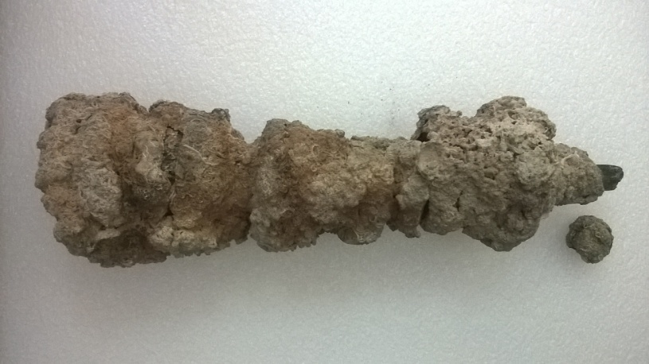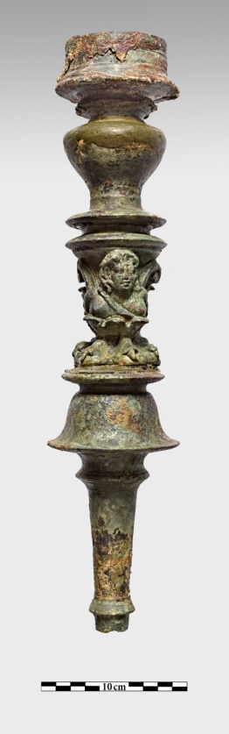

**ΑΡΧΙΚΗ ΚΑΤΑΣΤΑΣΗ ΤΕΛΙΚΗ ΚΑΤΑΣΤΑΣΗ**